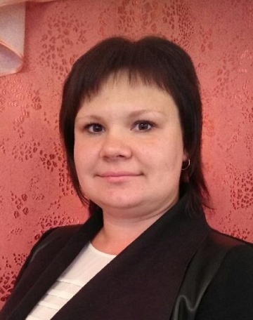
Фото
Мураева Елена Александровна
Замещаемая должность

Гражданство | РФ
Год рождения | 1988
Место рождения | р.п. Мокшан Пензенская область
Образование | высшее
Окончил (когда, что, в том числе дополнительное образование) | Мордовский государственный университет
Специальность | юрисконсульт

Предыдущий опыт трудовой деятельности

Месяц и год |  | Должность с указанием предприятия, учреждения, организации | Местонахождение предприятия, учреждения, организации
поступления | ухода | Должность с указанием предприятия, учреждения, организации | Местонахождение предприятия, учреждения, организации
01.07.2011 по настоящее время |  | Юрисконсульт ООО "Красная горка" | Пензенская область, Колышлейский район, с. Красная Горка,  ул. Советская,12

